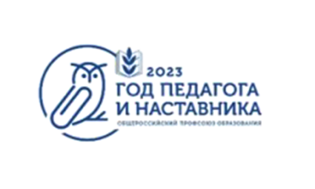
В прошедший 2023 год, Год педагога и наставника Профсоюз образования, педагогические работники ожидали решение вопроса о введении единых государственных гарантий в оплате труда. К сожалению, отработанная модель оплаты труда, подготовленная Профсоюзом совместно с Министерством Просвещения РФ, не введена.
Надеемся, что единое нормативное поле, которое формируется сейчас в системе образования страны, все равно приведет к изменениям в модели оплаты труда, предновогодние встречи Президента РФ В. В. Путина с лучшими учителями дают такую надежду.
2023 год для нашей организации примечателен еще тем, что мы использовали все площадки институтов гражданского общества для решения проблем сферы образования, узнаваемости профсоюза в обществе, повышения его авторитета и значимости, укрепления корпоративной культуры в организации.
Следующий 2024 г. объявлен в Профсоюзе как Год организационно-кадрового единства, это год отчетно-выборной кампании в нашем территориальном Профсоюзе.
В Год семьи, объявленном Президентом страны В. В. Путиным, важно поддержать учительские семьи, содействовать тому, чтобы семьи обучающихся стали реальными партнерами педагогических работников в обучении и воспитании детей.

1. Главные направления в работе
- Четкое проблемно-целевое планирование, последовательность действий в достижении поставленных целей. Основной ориентир в планировании – Год педагога и наставника.
- Контроль по вопросу проведения индексации заработной платы работникам образования, сохранения мер дополнительной социальной поддержки педагогических работников.
- Усиление мотивационной работы среди молодых педагогов и вновь прибывших работников в ОУ, увеличение численности членов профсоюза в организации.
- Работа с профактивом, учитывая данную проблему как основную в плане укрепления организации.
- Достижение более высокого уровня узнаваемости организации в гражданском обществе, в работе с органами власти и руководителями образовательных организаций.
- Продолжение работы в проекте «Цифровой профсоюз» через преодоление – к новому уровню.

- Общая характеристика.

Индустриальная территориальная организация профсоюза работников народного образования и науки РФ объединяет 1002 члена профсоюза.
Среди них работающих - 902
Охват профсоюзным членством составляет 41%.
Общее количество первичных профсоюзных организаций – 29.

- По сравнению с 2022 годом количество первичных профсоюзных организаций сократилось в связи с реорганизацией образовательных учреждений и их объединением. Численность уменьшилась в связи с увольнением членов профсоюза, увольнением председателя первичной ПО.
- В 2023 году активно применялись такие инструменты мотивации профсоюзного членства, укрепления организации, как работа на востребованность профсоюза руководителями образовательных организаций, внедрение электронного профсоюзного билета и использование программы АИС для отчетности, дальнейшее использование дисконтной карты профсоюза и других бонусов для членов профсоюза.
- 2023 год показал, что будущее за цифровизацией, в работе организации продолжают использовать социальные сети.
- В Индустриальной территориальной организации профсоюза создан Совет молодых педагогов и активно работает Совет ветеранов педагогического труда.

- Работа по представлению и защите прав и интересов членов профсоюза.
  - Социальное партнерство.
В 2023 году продолжалась активная работа по увеличению коллективных договоров в образовательных организациях. Территориальный комитет профсоюза продолжал знакомить с типовыми ошибками при составлении КД.
Расширился перечень партнеров среди институтов гражданского общества, социально ответственных коммерческих организаций.

3.2. Вопросы оплаты, финансирования образовательных организаций.

В городе Перми в 2023 г. продолжала действовать модель оплаты труда на основе ученико-часа.
В Пермском крае в 2023 г. увеличение фонда оплаты труда прочего персонала осуществлялось трижды: с 01.04 на 2,2%, с 01.07 на 3%, с 01.10 на 3,1%.
Распределены дополнительные зарезервированные бюджетные ассигнования, предусмотренные на повышение оплаты труда педагогических работников в размере 1 млрд. 302 млн. рублей.
На индексацию базовых окладов (ставок заработной платы) педагогических работников направлено не менее 70% от общего объема дополнительного финансирования.
Основным ориентиром в оплате труда по-прежнему оставалась средняя заработная плата в народном хозяйстве.
Комитет Индустриальной территориальной организации профсоюза участвовал в различных мониторингах краевого комитета и ЦС Профсоюза, связанных с вопросами оплаты труда, кадров и трудовых отношений.

3.3. Содействие сохранению и развитию дополнительных мер поддержки работников отрасли.
В 2023 году удалось сохранить весь пакет нормативных актов по мерам социальной поддержки работников образования Пермского края. Полностью исполнялись положения ст. 23 Закона «Об образовании в Пермском крае», произведена индексация выплат по ст. 23.
После определенных мер давления со стороны Профсоюза (письма, встреча с губернатором) было продлено действие закона Пермского края о санаторно-курортном оздоровлении работников бюджетной сферы до декабря 2024 года.

3.4. Содействие профессиональному и творческому развитию педагогических работников.

Комитет Индустриальной территориальной организации Профсоюза поощрял членов профсоюзного актива, которые являются участниками различных профессиональных конкурсов, организуемых социальными партнерами г. Перми и Пермского края при участии Краевого комитета профсоюза «Учитель года 2023», «Мастер года», «Воспитатель года», «Креативный учитель», «Лучший социальный партнер».
Ежегодно для членов профсоюза проводится районный фестиваль «Профсоюзные таланты». Участников награждают призами и подарками.
Ежегодно территориальный комитет проводит чемпионат по интеллектуальным играм работников образования Индустриального района.
Соревнуются две группы участников, члены профсоюза СОШ и ДОУ. Всего проводим три игры: «Пентагон», «Своя игра» и «Что? Где? Когда?»
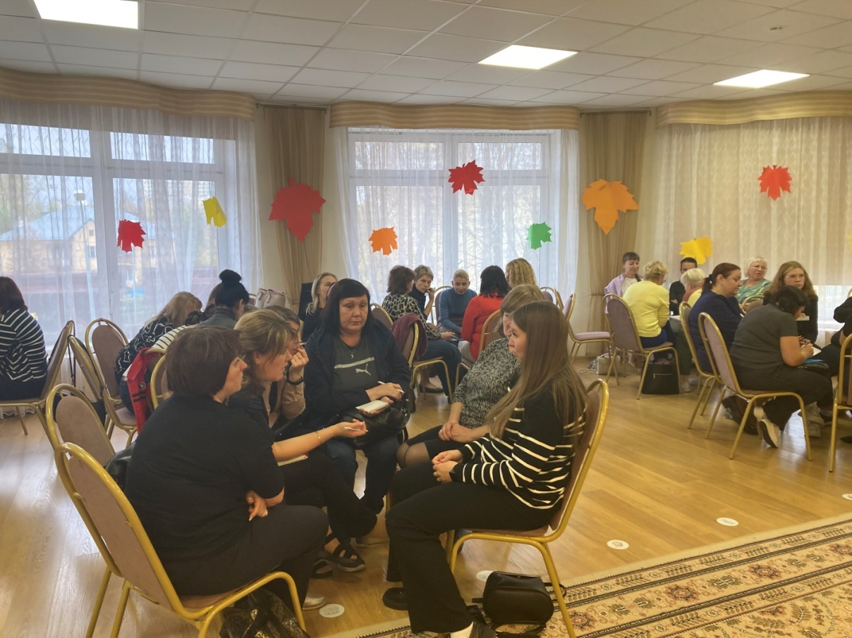

3.5. Работа с молодыми педагогами.
В 2023 г. была продолжена активная работа по профессиональному становлению и развитию молодых педагогических работников. События для молодых, организованные краевым комитетом профсоюза совместно с Советом молодых педагогов, вошли в краевой план проведения Года педагога и наставника.
Молодые педагоги нашей территории приняли активное участие в XI Форуме молодых педагогов «Учитель, которого ждут», установочной сессии «Всё реально» регионального проекта Коворкинг-центр СМП. Старт в профессию, Зимней экспедиционной школе.
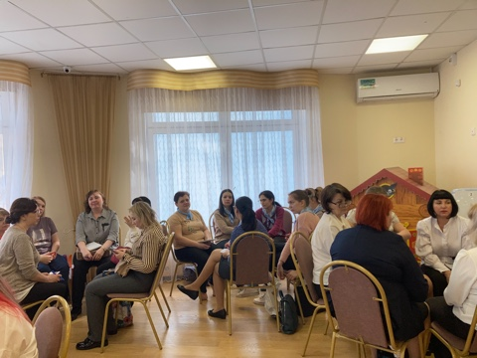

3.6. Работа по охране труда и здоровьесбережению.
Охрана труда, как приоритетное направление деятельности Профсоюза, направлена на решение следующих задач:
1. Профилактика опасностей, минимизация повреждения здоровья работников, сокращение несчастных случаев с учащимися и воспитанниками через совершенствование системы управления охраной труда и управление профессиональными рисками.
2. Усиление роли уполномоченных и внештатных технических инспекторов через административно-общественный контроль за соблюдением работодателями Законодательства об охране труда с учетом последних изменений Законодательства о труде.
3. Здоровьесбережение работников через просветительскую деятельность и коллективный договор.
В первичных профсоюзных работают избранные уполномоченные по охране труда. Свою деятельность они выполняют на основании Положения об уполномоченном лице профсоюзного комитета образовательной организации.
В 2023 году профактив Индустриальной территориальной организации профсоюза работников народного образования и науки РФ принял активное участие в вебинарае для образовательных организаций на тему «Совершенствование системы управления охраной труда в свете последних изменений Законодательства РФ об охране труда».
Проведено обучение уполномоченных по охране труда профкомов учреждений образования при финансовой поддержке Министерством образования и науки Пермского края. Было обучено 10 человек.
Для более эффективной работы оказывалась методическая помощь, в качестве раздаточного материала использовались: «Базовый перечень локальных нормативных актов для СОШ и ДОУ», «Блокнот для внештатного технического инспектора», «Методика работы уполномоченного по охране», «Алгоритм принятия Соглашения по охране труда».

Деятельность по охране труда в образовательных организациях осуществляется на следующих принципах социального партнерства - равноправие, который реализуется через работу комиссии по охране труда; выполнение принятых на себя обязательств, принцип реализуется через Соглашение по охране труда; учет мнения первичной профсоюзной организации при принятии локальных актов; общественно-административный контроль и ответственность.
В настоящее время в рамках общественно-административного контроля, райком совместно с уполномоченными практикуют такую форму работы как профсоюзный аудит документирования охраны труда, что в конечном итоге сказывается на результатах труда, повышает качество системы управления охраной труда в учреждении.

3.7. Правозащитная деятельность.
Правозащитная деятельность осуществлялась силами главного правового инспектора аппарата краевого комитета и внештатного инспектора.
Правовой инспектор проводил проверку работодателей по контролю соблюдения трудового законодательства и иных нормативных правовых актов, содержащих нормы трудового права. Контроль проводился по следующим направлениям:
- соответствие трудовому законодательству локальных нормативных актов организации, согласование их с Профсоюзом;
- соответствие коллективного договора Генеральному и Отраслевым соглашениям;
- законность перевода, перемещения работников, изменения существенных условий труда;
- законность привлечения работников к работе, не предусмотренной трудовым договором, должностной инструкцией;
- объективность, прозрачность, соразмерность оплаты в связи с увеличением объемов выполняемой работы, увеличением интенсивности труда.

3.8. Оказание дополнительных услуг членам профсоюза.
Сервисное направление в деятельности Индустриальной территориальной организации профсоюза работников народного образования и науки РФ организации продолжил быть одним из приоритетов деятельности, в 2023 г. это направление активно развивалось.
В рамках профсоюзной программы «Профсоюз+» реализуются проекты: «Учись с профсоюзом!», «Путешествуй с профсоюзом!»; «Отдыхай и оздоравливайся с профсоюзом!»; «Развивайся с профсоюзом!»; «Инвестируй в себя с профсоюзом!», направленные на создание условий для успешной работы членов профсоюза и повышения качества их жизни путем оказания им адресной помощи и социальной поддержки.
Членами профсоюза активно использовались партнерские отношения с Центральной автошколой. Курсы по вождению автомобиля предоставлялись со скидкой для членов профсоюза.
Проект «Путешествуй с Профсоюзом!» позволял расширить спектр возможностей туристического отдыха членов профсоюза. В рамках реализации проекта с туристическим агентством «Пермский центр отдыха и туризма» предусмотрен выезд на экскурсии и в поездки. При организации поездки или экскурсии члены профсоюза получают скидки до 20%. Совместно с Круизной компанией «Кама Трэвел» по проекту для педагогов «Счастливый учитель - здоровая нация» члены профсоюза воспользовались скидками: при приобретении путевок на теплоходы «Н. В. Гоголь» и «Козьма Минин» при первоначальном взносе 15% от общей стоимости путевки цена фиксируется и возможна рассрочка на 9 месяцев. При раннем бронировании предоставлялось 20% - по кодовому слову «Учитель».
Члены профсоюза активно участвуют в проекте «Оздоравливайся с Профсоюзом!». Шесть членов профсоюза использовали возможность оздоровиться и получить санаторно-курортного лечение, благодаря заключению соглашений краевого профсоюза с курортами и санаториями. Соглашения с ЗАО «Курорт Ключи и ООО «Красный Яр» позволяет приобрести профсоюзные путевки со скидками 20% и 50%, выгода составляет от 8 000 руб. до 15 000 руб. за путевку. Соглашение с ЗАО «Курорт «Усть-Качка» (Пермский край) обеспечивает отдых работников и членов их семей со скидкой до 14 500 руб. за путевку.
Члены профсоюза Индустриальной территориальной организации профсоюза работников народного образования и науки РФ и члены их семей воспользовались проектом «Здоровье на 5+». Партнером являлся «СОЛЬМЕД» - сеть современных галокомплексов, воспроизводящих среду подземных спелеолечебниц в Перми.
Комитет продолжил активную работу по пропаганде здорового образа жизни. Проводилась ежегодная, уже VIII-ая спартакиада среди членов профсоюза образовательных учреждений Индустриального района.
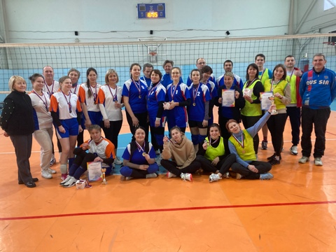

4. Работа по организационно-финансовому укреплению организации.
4.1. Работа выборных органов. Делопроизводство в организации.
В 2023 г. было проведено заседание комитета профсоюза Индустриальной территориальной организации профсоюза работников народного образования и науки РФ (пленума) по вопросам об исполнении сметы доходов и расходов комитета профсоюза за 2022 г., о размере отчислений членских профсоюзных взносов на осуществление деятельности органов районной организации профсоюза; об утверждении основных показателях сметы доходов и расходов комитета профсоюза на 2024 год, а также «О деятельности профсоюзных организаций, направленной на повышение престижа педагогической профессии в рамках Года педагога и наставника», о проведении отчетно-выборной кампании в 2024 году.
В 2023 году проведено 5 заседаний президиума, где было рассмотрено 10 тематических вопросов.

4.2. Обучение, методическая помощь, кадровое укрепление.
Методическая работа, обучение профсоюзного актива проводились как на краевом уровне, а также в своей территории с привлечением специалистов.
Провели онлайн-семинары для профактива и руководителей образовательных организаций с участием краевого комитета профсоюза: по охране труда в связи с изменениями в законодательстве РФ.
Приняли активное участие в краевых семинарах-совещаниях по вопросу Года педагога и наставника, семинаре для бухгалтеров территориальных организаций, обучили вновь избранных председателей с получением свидетельства, уполномоченных по охране труда.
Провели практические занятия и персональную работу с председателями ПО по заполнению реестра членов профсоюза в системе АИС.
Для руководителей образовательных организаций ежемесячно предлагались бесплатные вебинары Академии УМО по актуальным вопросам организации управленческой деятельности (в рамках партнерского взаимодействия краевого комитета профсоюза с Академией УМО).
В целях укрепления профактива, активизации деятельности первичных организаций проведены личные собеседования со всеми председателями по вопросам увеличения численности членов профсоюза, контроля за полнотой перечисления членских профсоюзных взносов, проведены консультации с новыми председателями территориальных организаций.
В 2023 г. комитетом профсоюза проведена работа по поощрению деятельности профактива в связи с 300-летием г. Перми, 75-летием Пермского крайсовпрофа, Днём профсоюзного активиста Пермского края. Всего было вручено 37 грамот разного уровня, Пермского крайсовпрофа и Пермского краевого комитета Профсоюза.

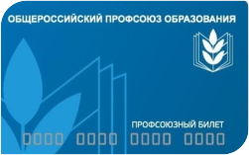

4.3. Реализация проекта «Цифровой Профсоюз».
В 2023 г. организация Профсоюза продолжила работу по реализации постановления Исполкома Профсоюза «О цифровизации Общероссийского Профсоюза образования».
В 2023 г. основные усилия комитета профсоюза были направлены на детальную работу с первичными организациями по заполнению информационной системы (АИС), сделаны пробы формирования статистического отчета в форме АИС, отрабатывался электронный прием в Профсоюз.

4.4. Информационная работа.
Встречи с педагогическими коллективами подтвердили большой запрос на информацию среди первичных профсоюзных организаций и членов профсоюза. Часть информации тормозится на уровне председателя ПО, поэтому доведение информации до конкретного члена профсоюза являлось одной из приоритетных задач районного комитета профсоюза.
В 2023 г. продолжала работать ежедневная электронная связь с профсоюзными организациями. В каждую первичку направлялись Информационные листки, подготовленные крайкомом по актуальным для рядовых членов профсоюза проблемам для размещения в профсоюзных уголках.
Особая роль отводилась социальным сетям: работали над увеличением подписчиков в группах VK «Профсоюз образования Пермского края», «Совет молодых педагогов Пермского края, в своей группе в Viber.

4.5. Финансовое укрепление организации.
В целом, удалось сохранить уровень предыдущего года в вопросах финансовой обеспеченности.
Финансово – хозяйственная деятельность
Финансово – хозяйственная деятельность Индустриальной территориальной организации осуществляется на основании решений коллегиальных органов районной территориальной и вышестоящих организаций, принятых нормативных актов: Положения об оплате труда, Положения о служебных командировках работников, Положения об оказании матпомощи рядовым членам профсоюза, Учетной политикой районной организации и других нормативных актов.

Бюджет Индустриальной территориальной организации составляет:
Доходы Расходы Дефицит Профицит
2022г. 2 964 165,0 руб. 3 125 800,00 руб. 161 635,00 руб.
2023г. 3 091 249,0 руб. 3 278 412,00 руб. 187 163,00 руб.
Доходная часть за 2023 год
Членские профсоюзные взносы 2 910 759,00 руб.
Иные поступления на уставную деятельность (в т.ч. пожертвования) 180 490,00
Как видно из цифр поступление членских профвзносов происходит стабильно.
В первичных профсоюзных организациях действует следующая структура % отчисления членских профсоюзных взносов: 65% перечисляется районной территориальной организации профсоюза, 35% краевой территориальной организации профсоюза.
На протяжении многих лет данная структура являлась оптимальным вариантом для обеспечения деятельности организации.
Смета доходов и расходов районного комитета профсоюза, изменения и дополнения, исполнение сметы утверждается на заседании президиума райкома профсоюза на основании решения Совета комитета профсоюза о делегировании данных полномочий.
Информация по консолидированному бюджету ежегодно докладывается на Совета комитета профсоюза.
Сметы доходов и расходов первичных профсоюзных организаций и их исполнение утверждаются на заседаниях соответствующих организаций.
Целевые показатели расходования профсоюзного бюджета по приоритетным направлениям деятельности Профсоюза характеризуются следующим образом. Согласно представленной отчетности (в рублях):
Расходы (рублей)
П.п | Наименование | Код строки | Всего | За счет членских профвзносов | За счет иных поступлений | За счет прибыли
1. | Целевые мероприятия | 60 | 977 472 | 977 472 | 0 | 0
1.1. | Информационно-пропагандистская работа | 61 | 52 157 | 52 157 | 0 | 0
1.2. | Подготовка и обучение профсоюзных кадров и актива | 62 | 91 672 | 91 672 | 0 | 0
1.3. | Работа с молодежью | 63 | 58 351 | 58 351 | 0 | 0
1.4. | Проведение конференций, комитетов, президиумов, совещаний | 64 | 32 982 | 32 982 | 0 | 0
1.5. | Культурно-массовые мероприятия | 65 | 655 686 | 655 686 | 0 | 0
1.6. | Спортивные мероприятия | 66 | 86 642 | 86 642 | 0 | 0
1.7. | Проведение внутрисоюзных, территориальных и профессиональных конкурсов | 67 | 0 | 0 | 0 | 0
1.8. | Инновационная деятельность Профсоюза | 68 | 0 | 0 | 0 | 2
1.8.1 | Пенсионное обеспечение членов Профсоюза | 68.1 | 0 | 0 | 0 | 0
1.8.2 | Кредитно-потребительские кооперативы | 68.2 | 0 | 0 | 0 | 0
1.8.3 | Оздоровление и отдых | 68.3 | 0 | 0 | 0 | 0
1.8.4 | Добровольное медицинское страхование | 68.4 | 0 | 0 | 0 | 0
2. | Социальная и благотворительная помощь | 70 | 0 | 0 | 0 | 0
3. | Материальная помощь членам Профсоюза | 80 | 1 155 900 | 1 155 900 | 0 | 0
4. | Премирование профактива | 90 | 111 500 | 95 700 | 15 800 | 0
5. | Международная работа | 0 | 0 | 0 | 0 | 0
6. | Расходы, связанные с организацией и обеспечением деятельности аппарата организации Профсоюза | 110 | 961 277 | 796 587 | 164 690 | 0
6.1. | Оплата труда с начислениями | 111 | 905 409 | 751 694 | 153 715 | 0
6.2. | Выплаты, не связанные с оплатой труда | 112 | 38 726 | 27 751 | 10 975 | 0
6.3. | Командировки и деловые поездки | 113 | 0 | 0 | 0 | 0
6.4. | Содержание помещений, зданий, автомобильного транспорта и иного имущества (кроме ремонта) | 114 | 5 635 | 5 635 | 0 | 0
6.5. | Ремонт основных средств | 115 | 0 | 0 | 0 | 0
6.6. | Приобретение основных средств | 116 | 0 | 0 | 0 | 0
6.7. | Хозяйственные расходы | 117 | 11 507 | 11 507 | 0 | 0
6.8. | Прочие | 118 | 0 | 0 | 0 | 0
7. | Услуги банка | 119 | 72 263 | 72 263 | 0 | 0
8. | Отчисления членских профсоюзных взносов | 120 | 0 | 0 | 0 | 0
8.1. | Центральный Совет Профсоюза (начислено) | 121 | 0 | 0 | 0 | 0
8.2. | Территориальные объединения Профсоюзов (ТООП) | 122 | 0 | 0 | 0 | 0
8.3. | Ассоциации Профсоюзов | 123 | 0 | 0 | 0 | 0
8.4. | Иные организации | 124 | 0 | 0 | 0 | 0
9. | Прочие расходы | 130 | 0 | 0 | 0 | 0
 | Всего расходов | 140 | 3 278 412 | 3 097 922 | 180 490 | 0
В Индустриальной территориальной организации имеются первичные профсоюзные организации с элементами кризисного состояния по численности членов профсоюза. Перечень этих организаций составлен, по отношению к ним применяются различные механизмы вывода их из кризисного состояния: замена председателя организации, оказание практической помощи на местах, обучение председателя и совместная работа с руководителем ОУ. За 2023 год не отмечено снижения поступления членских профсоюзных взносов по сравнению с 2022 годом
Контрольно – ревизионная деятельность.
В соответствии с Уставом Профсоюза для осуществления контроля за финансово – хозяйственной деятельностью Индустриальной организации профсоюза на X районной отчетно–выборной конференции, проходившей 25.10.2019г. создана контрольно – ревизионная комиссия в составе трех человек. Возглавляет комиссию опытный бухгалтер Астафьева Л.И. Комиссия проводит заседания 1 раз в год. Ревизия финансово – хозяйственной деятельности райкома профсоюза проводится ежегодно районной ревизионной комиссией
Задачи на ближайшую перспективу:
Добиться показателей по сохранению членства профсоюзной организации, сохранения поступлений профсоюзных взносов не ниже отчетного года.
Продолжить работу по рациональному расходованию средств профбюджета, по привлечению средств на выполнение уставных задач через партнеров и другие формы.

5. Заключение
2024 год в Общероссийском Профсоюзе образования объявлен Годом организационно-кадрового единства, это Год отчетов и выборов в организации.
Нам предстоит большая работа по сохранению и укреплению организации, особенно в вопросах профсоюзного членства.

